BaseClear (ref t.o.v. AE2722)
Kwaliteit uitgezet per base positie met foutmarge (dhr. Monsieur Pieter) (lengte 50 bp)
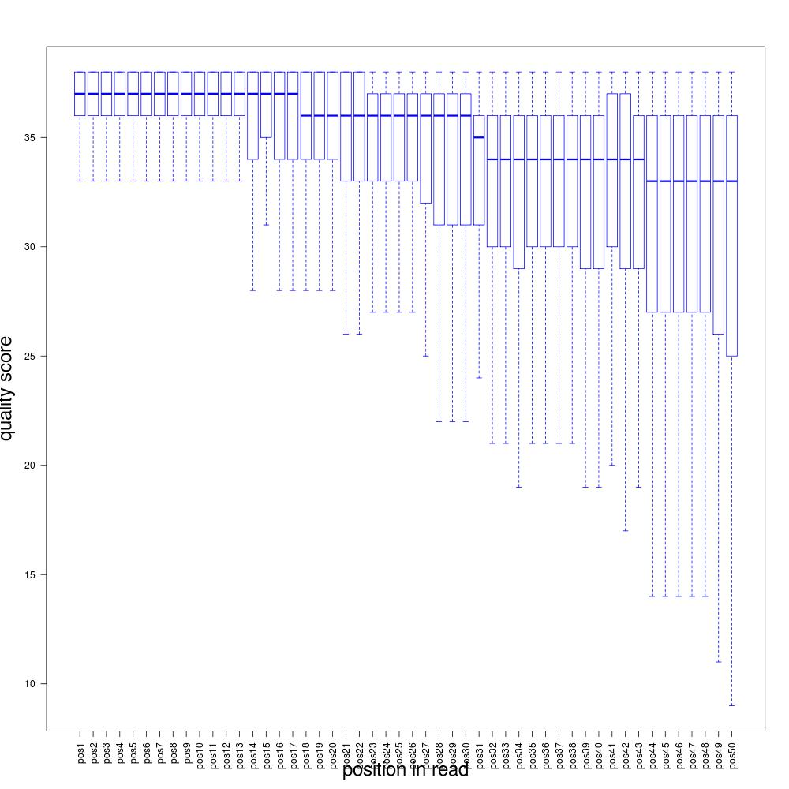

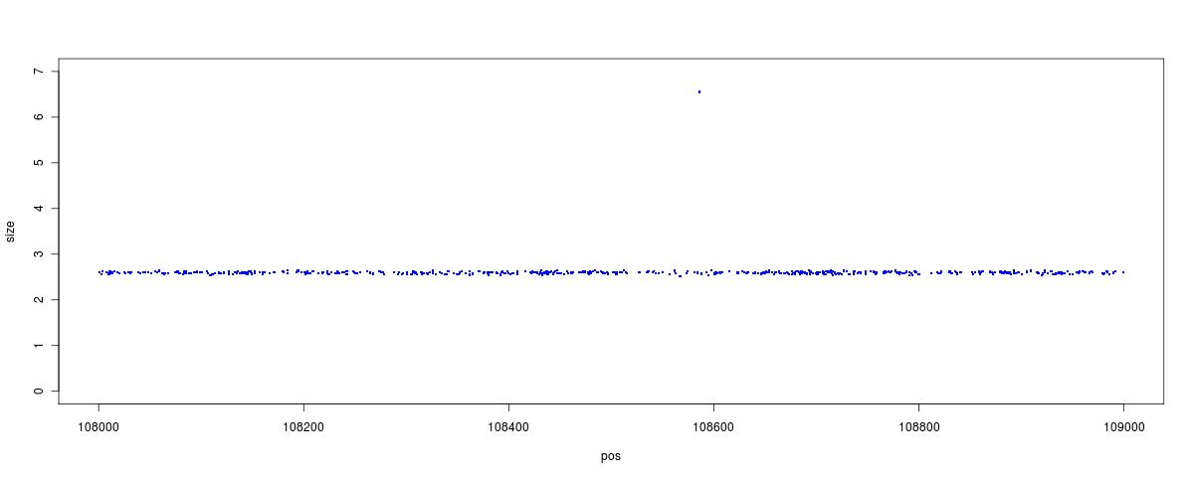
de insert size per positie (random positie, 1kb lang)
de mapped forward (groen), mapped reverse (orange), unmapped forward (blue), unmapped reverse (red)
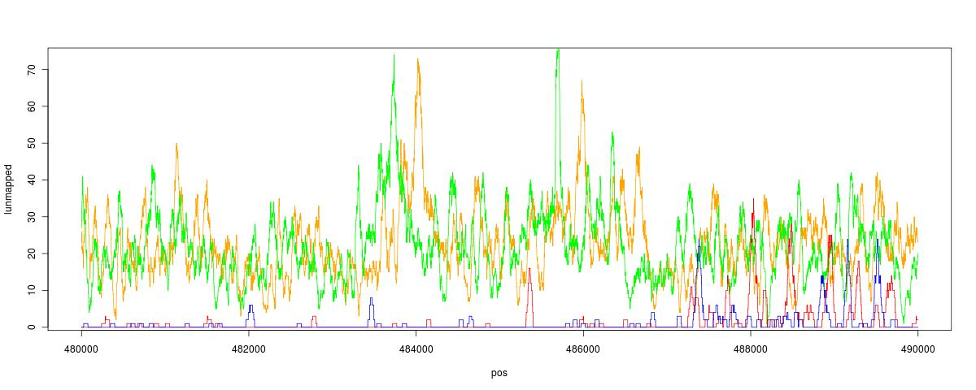
BGI (NCBI ref t.o.v. S1)
Kwaliteit uitgezet per base positie met foutmarge (dhr. Monsieur Pieter) (lengte 90bp)
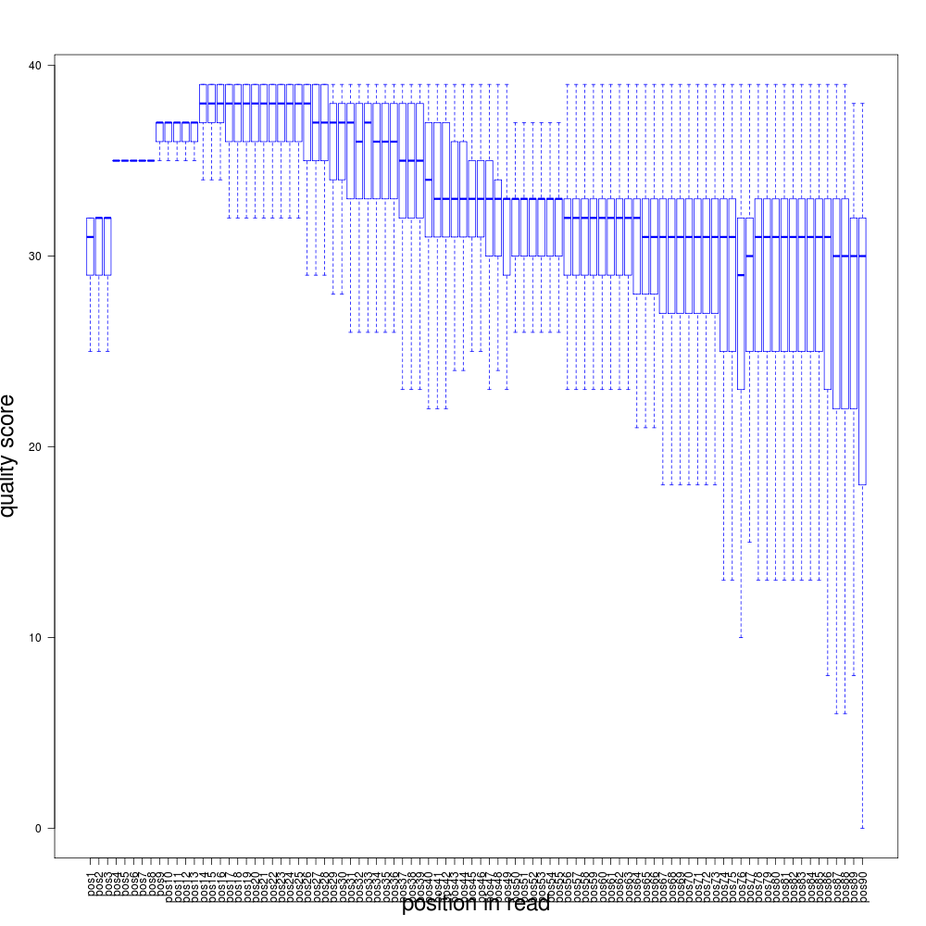
de insert size per positie (random positie, 1kb lang)
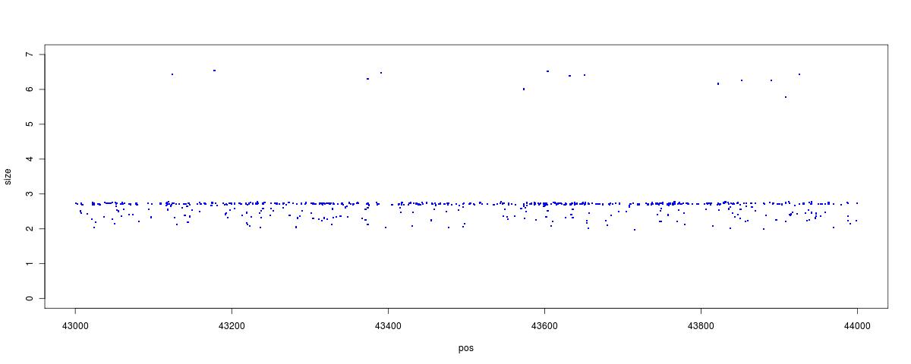

de mapped forward (groen), mapped reverse (orange), unmapped forward (blue), unmapped reverse (red)
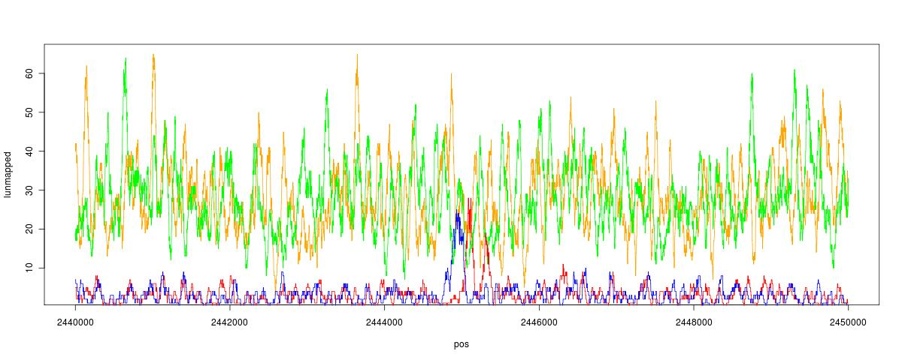
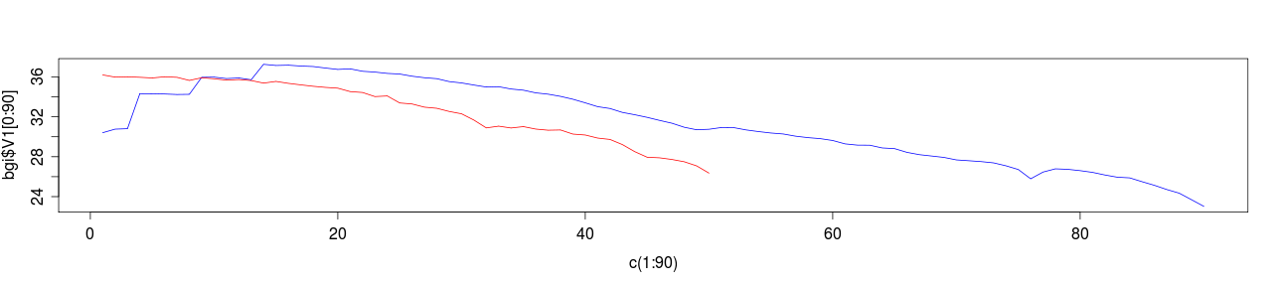

Vergelijkende kwaliteitscontrole (per basepaar)

